**通信原理实验报告**

**（实验三：模拟FM调制解调系统）**

**班级：通信2班**

**姓名： 颜梓杰**

**学号：210210221**

**上课地点：K407**

**指导教师：高爽**

**日期：2023.11.19**

**实验三 模拟FM调制解调系统**

**一、实验目的**

理解并掌握FM调制解调的原理，熟悉LabVIEW编程环境。

1. **实验预习**

简述FM调制、解调原理

FM调制就是利用调制信号的变化去改变载波的频率，幅度保持不变，即载波信号的频率随我们调制信号的幅度变化而变化。FM调制的数学表达式为：

SFM(t)=Acos[ωct+Kf∫0tm(τ)dτ]

其中，A是载波的幅度，ωc是载波的角频率，Kf是调频灵敏度，m(t)是调制信号。调频灵敏度表示单位调制信号幅度变化引起的频率偏移量。调频信号的瞬时角频率为：ωFM(t)=ωc+Kfm(t)调频信号的瞬时相角为：θFM(t)=ωct+Kf∫0tm(τ)dτ

FM解调的方法有多种，常见的有斜率检测法、鉴频器法、相干解调法等。下面以相干解调法为例，介绍其基本原理。

相干解调法是利用一个与载波同频的本地振荡器，将接收到的FM信号乘以正弦和余弦分量，得到两个正交分量。然后通过低通滤波器，滤除二倍载波频率分量，保留下来的就是基带信号的正余弦形式。最后，对I路和Q路信号的比值求反正切，即可得到基带信号。相干解调法的优点是解调效果好，缺点是需要准确的本地振荡器和相位同步。

1. **实验记录**
2. 经过遍历搜寻后，你寻找到的FM广播电台频点是__90.5M______(至少1个)
3. 寻找到电台后，该电台频谱对应的主程序前面板截图

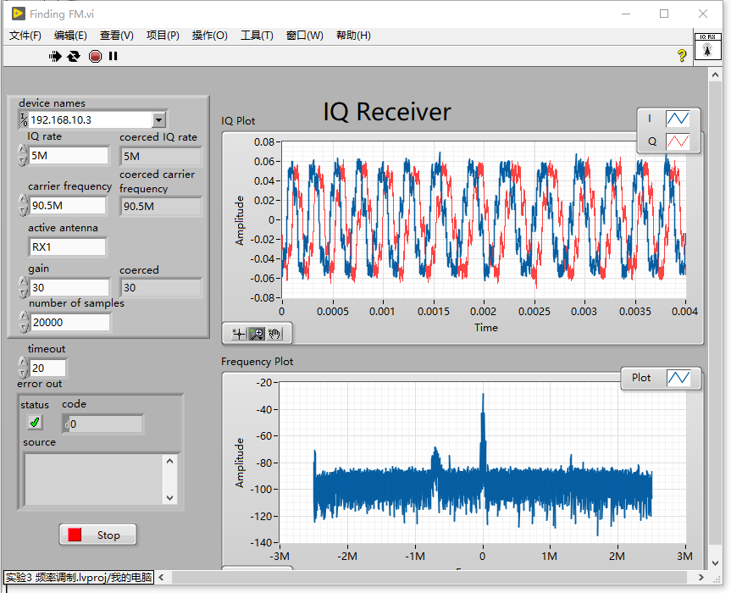

1. 正在接收信号的接收端前面板和调试好的Exercises FM Demodulation.vi子程序的程序框图截图

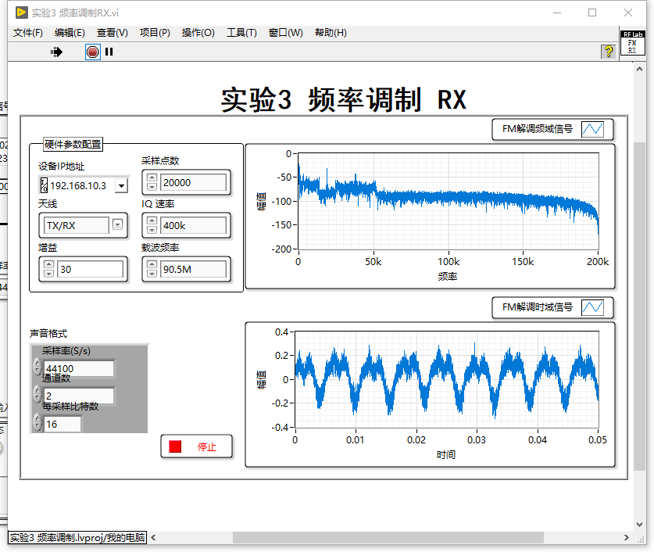

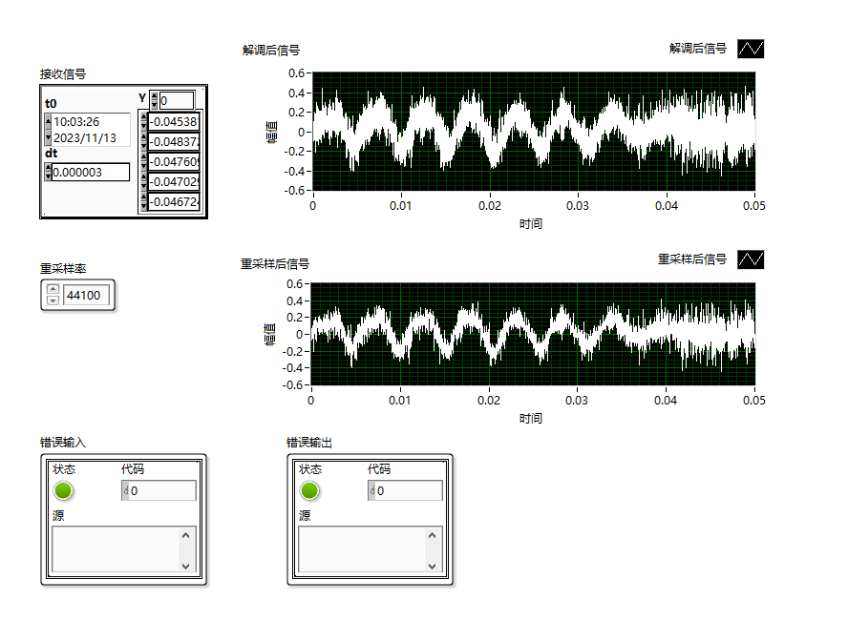

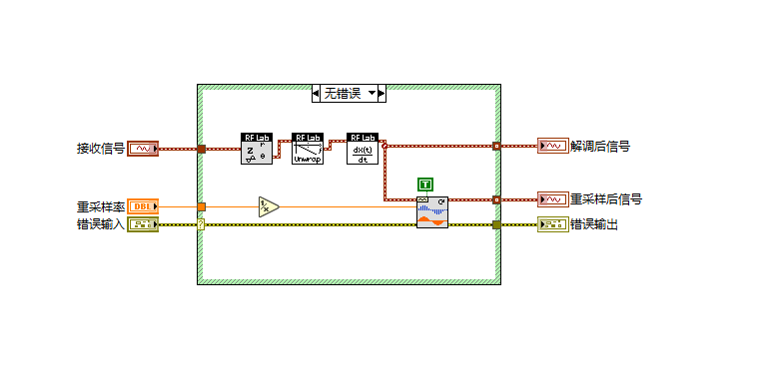

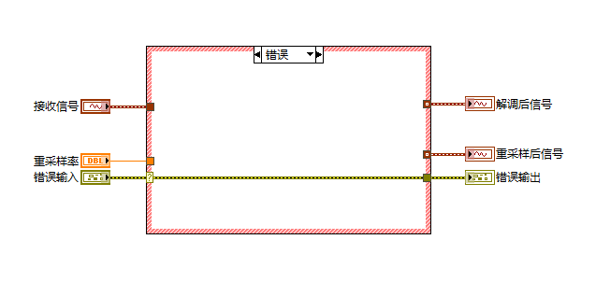

1. 正在发射信号的发送端前面板和调试好的Exercises FM Modulation.vi子程序的程序框图截图

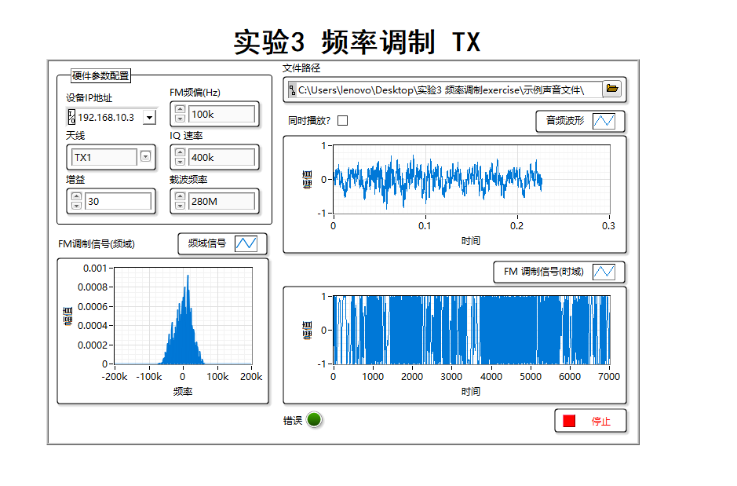

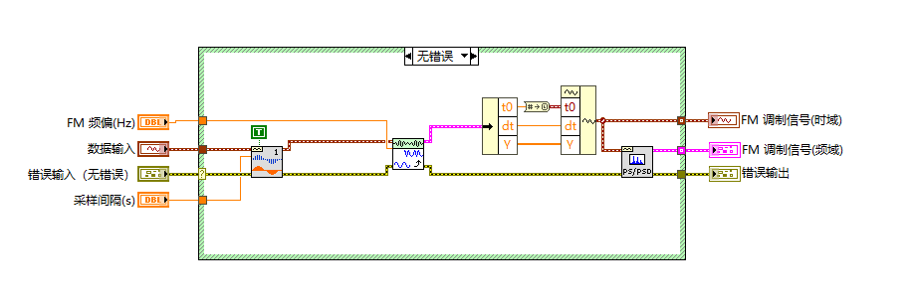

**四、扩展问题**

1.为什么调频系统可进行带宽与信噪比的互换？是如何实现的？

调频系统可进行带宽与信噪比的互换，是因为调频信号的输出信噪比与其带宽成正比，而调幅信号的输出信噪比与其带宽无关。调频系统是通过改变载波的频率来传输信息的，其带宽与调制指数有关，即调制指数越大，带宽越宽。调频系统的输出信噪比与调制指数的平方成正比，即调制指数越大，输出信噪比越高。2Bf=（2mf+1）fs同时SNR=3*Eb*mf^2/2/N0,因此带宽与信噪比之间存在转换关系。

2.FM和AM相比有哪些优缺点？

频率和带宽：FM使用的频率范围在87~108MHz，比AM的535~1605kHz高得多。这意味着FM可以提供更大的带宽，从而传输更高质量的音频信号。AM的带宽受限于其低频率，因此音质较差，但也更节省频谱资源。

传输距离和覆盖范围：AM由于使用低频率的电磁波，可以被大气层反射，从而实现远距离传输。AM的传输距离可以达到几百或几千公里，甚至跨越地球。FM则使用高频率的电磁波，不能被大气层反射，只能进行视距传播。FM的传输距离一般只有几十公里，受地形和建筑物的影响较大。因此，AM适合作为远程广播，而FM适合作为城市广播。

抗干扰性和稳定性：FM由于不依赖电磁波的幅度来传输信号，而是依赖电磁波的频率，所以对幅度变化的干扰源有很强的抗干扰能力。FM的信噪比比AM高得多，音质更清晰。AM则容易受到幅度变化的干扰源的影响，导致信号质量下降。但是，FM也有一定的缺点，比如对频率变化的干扰源敏感，以及存在门限效应，即当信号强度低于一定值时，信噪比急剧下降。AM则没有这些问题，信号质量相对稳定。

3.模拟信号的多路传输中所使用的频分复用技术作用是什么？其优缺点有哪些？

频分复用技术通过将信道的总带宽划分为若干个子频带，每个子频带分配给一路信号，从而实现多路信号的复用。

频分复用的优点有：发射机和接收机不需要同步，技术成熟，解调简单，适用于模拟信号，可以同时传输大量通道，具有高可靠性。

频分复用的缺点有：存在串扰问题，仅在首选少数速度较低的通道时适用，电路复杂，滤波器难以制作，需要更多的带宽，系统需要载波信号，信道可能受到宽带衰落的影响，无法利用信道的全部带宽。

1. **总结和实验心得**

通过Labview实现了FM的调制和解调流程，理解并掌握FM调制解调的原理，熟悉Labview编程环境。